***Projekt***

z dnia 15 listopada 2024 r.

Zatwierdzony przez .........................

**Uchwała Nr ....................  
Rady Miejskiej w Rogoźnie**

**z dnia 15 listopada 2024 r.**

**w sprawie nadania nazw drogom wewnętrznym w miejscowości Budziszewko**

Na podstawie art. 18 ust. 2 pkt 13 ustawy z dnia 8 marca 1990 r. o samorządzie gminnym (tekst jedn. Dz. U. z 2024 r., poz. 1465 ze zm.), art. 8 ust. 1a ustawy z dnia 21 marca 1985 r. o drogach publicznych (tekst jedn. Dz. U. z 2024 r., poz. 320 ze zm) Rada Miejska w Rogoźnie uchwala co następuje:

**§ 1.**1. Drodze wewnętrznej usytuowanej na działce o nr ewidencyjnym 171/35 w miejscowości Budziszewko, obręb ewidencyjny Budziszewko, Gmina Rogoźno nadaje się nazwę: **ul. Gerwazego.**

2. Drodze wewnętrznej usytuowanej na działkach o nr ewidencyjnych 171/37, 171/68, 171/64 w miejscowości Budziszewko, obręb ewidencyjny Budziszewko, Gmina Rogoźno nadaje się nazwę: **ul. Soplicy.**

3. Drodze wewnętrznej usytuowanej na działkach o nr ewidencyjnych 171/61, 361 w miejscowości Budziszewko, obręb ewidencyjny Budziszewko, Gmina Rogoźno nadaje się nazwę: **ul. Telimeny.**

2. Lokalizację i zasięg nazw określa załącznik do niniejszej uchwały.

**§ 2.**Wykonanie uchwały powierza się Burmistrzowi Rogoźna.

**§ 3.**Uchwała wchodzi w życie po upływie 14 dni od jej ogłoszenia w Dzienniku Urzędowym Województwa Wielkopolskiego.

Załącznik do

Uchwały Nr …………………………

Rady Miejskiej w Rogoźnie

z dnia ……………… 2024 r.

w sprawie nadania nazw drogom wewnętrznym w miejscowości Budziszewko

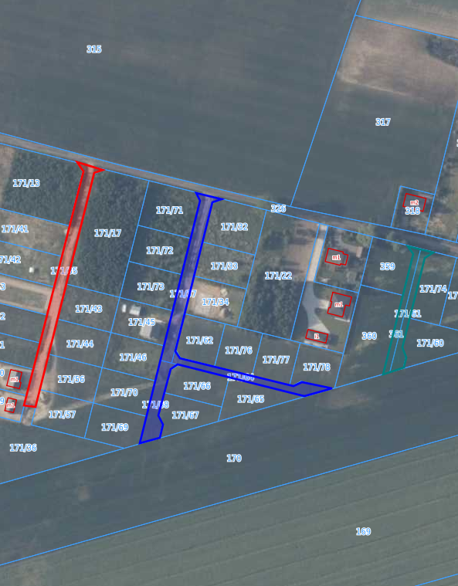

|  |
| --- |
|  |

ul. Gerwazego

|  |
| --- |
|  |

ul. Soplicy

|  |
| --- |
|  |

ul. Telimeny

**uzasadnienie**

**w sprawie nadania nazw drogom wewnętrznym w miejscowości Budziszewko**

Do właściwości rady gminy należy podejmowanie uchwał w sprawach herbu gminy, nazw ulic i placów będących drogami publicznymi lub nazw dróg wewnętrznych w rozumieniu ustawy z dnia 21 marca 1985 r. o drogach publicznych (tekst jedn. Dz. U z 2024 r., poz. 320 ze zm.) przy czym podjęcie uchwały w sprawie nadania nazwy drodze wewnętrznej wymaga uzyskania pisemnej zgody właścicieli terenów, na których jest ona zlokalizowana.

Zgodę na zaproponowane nazwy przez Komisję Opiniodawczą ds. Nazewnictwa Ulic w Gminie Rogoźno wyrazili właściciele działek usytuowanych w Budziszewku, o nr ewidencyjnych 171/35, 171/37, 171/68, 171/64, 171/61, 361.

Nadanie nazw ulic umożliwi ustalenie numerów porządkowych dla nieruchomości przy niej położonych oraz ułatwi identyfikację w terenie.